复习
- http协议
通用头信息
请求的url
请求的方法get/post
响应的状态码
响应头信息
请求头信息
请求主体

- http模块
模拟浏览器向服务器发送请求
http.get(url,(res)=>{
res.statusCode
res.on('data',(buf)=>{
console.log(buf.toString());
});
})
创建web服务器
var server=createServer()
server.listen(3000,()=>{});
server.on('request',(req,res)=>{
req.method;
req.url;
req.headers;
res.writeHead(200,{ });
res.write();
res.end()
});
- express
创建web服务器
var app=express();
app.listen(3000,()=>{});
路由，接收浏览器发送的请求
app.get('/home',(req,res)=>{
req.url;
/req.method;
/req.headers;
/req.query;
/res.send();
/res.sendFile(__dirname+'/index.html');
/res.redirect('http://www.baidu.com');
});

2018-10-26
- get和post请求
post请求是通过表单提交（现阶段），请求数据，服务器端使用事件的形式来接收，数据格式为buffer数据，转换后为查询字符串。
req.on('data',(buf)=>{});
get请求既可通过直接在地址栏输入网址，也可以使用表单提交，请求的数据是查询字符串，服务器端使用req.query来获取请求数据，结果是对象。
- 使用路由传递数据——路由传参
- 设置路由
app.get('/detail/:lid',(req,res)=>{
req.params; //获取传递的参数，格式是对象
});
使用lid接收传递数据
- 浏览器请求url
http://127.0.0.1:3000/detail/30
30就是传递的参数，使用lid来接收
练习：创建购物车路由，请求的url：/shopping，请求的方法：get，传递商品的价格（price）和商品的名称（pname）；响应“商品的价格为**，名称为**”
- 路由器
路由在使用的过程中，不同的模块可能出现相同的url，把某一个模块下的路由挂载（放入）到特定的前缀。
例如，商品模块下的路由挂载到/product，访问形式/product/list...
用户模块下的路由挂载到/user，访问形式/user/list...
路由器就是一个独立的js文件，所有的当前模块下的路由都放到一起。
使用步骤：
const express=require('express');
var router=express.Router(); //创建空路由器
router.get('/list',(req,res)=>{ }); //往空路由器中添加路由
module.exports=router; //导出路由器
在web服务器下使用路由器
const productRouter=require('./product'); //引入路由器文件
app.use('/product',productRouter); //把路由器挂载到/product下，访问形式/product/list
练习：创建用户模块路由器（user.js），添加用户列表（list）、删除（delete）、更改（update），在服务器中挂载到user下。
- 中间件
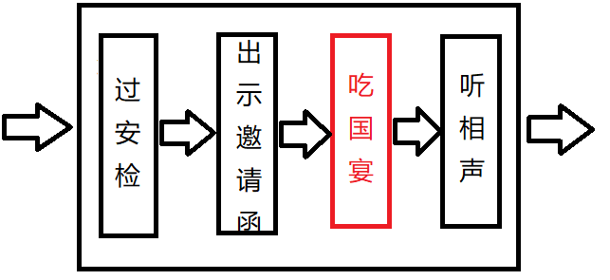
中间件的作用就是为主要的业务逻辑所服务。
中间件就是一个函数，必须要配合着其他的中间件或者路由来使用。
使用：
app.use(回调函数) 拦截所有的路由
app.use(url,回调函数) 拦截特定的路由
练习：创建路由（/view，get）响应当前的浏览次数，每次请求，所响应的次数要加1
思路：初始化一个全局变量0，中间件变量+1，在路由中响应这个变量
- 中间件的分类
①应用级的中间件 可以拦截路由，自己写中间件代码
②路由级的中间件 用于调用路由器
③内置的中间件
在express中只有一个内置的中间件
app.use(express.static('要托管的静态目录名称'));
用于托管静态文件（HTML、css、客户端js、图像.....）到某一个目录；可以托管多个目录，如果文件名称出现相同，则使用第一个目录下的，如果第一个目录下没有，则继续到后边的目录查找文件。
④第三方的中间件
⑤错误级中间件

课后任务：
- 复习今天内容，整理思维导图；复习mysql中的SQL语句
- 课后练习：
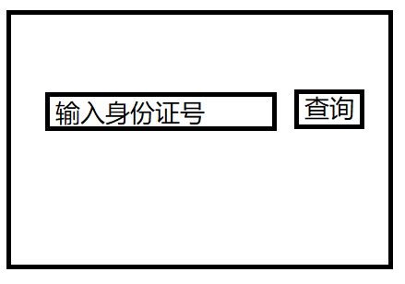
创建服务器，托管一个静态文件
表单 输入身份证号 查询按钮-》服务器获取身份证号（在中间件）；再次使用中间件截取身份证号中的年月日，性别，在路由中响应这些信息。
- 预习nodejs下的第三方mysql模块

